Проводится бесплатное обучение по курсу "Основы управления многоквартирным домом"
17.04.2015
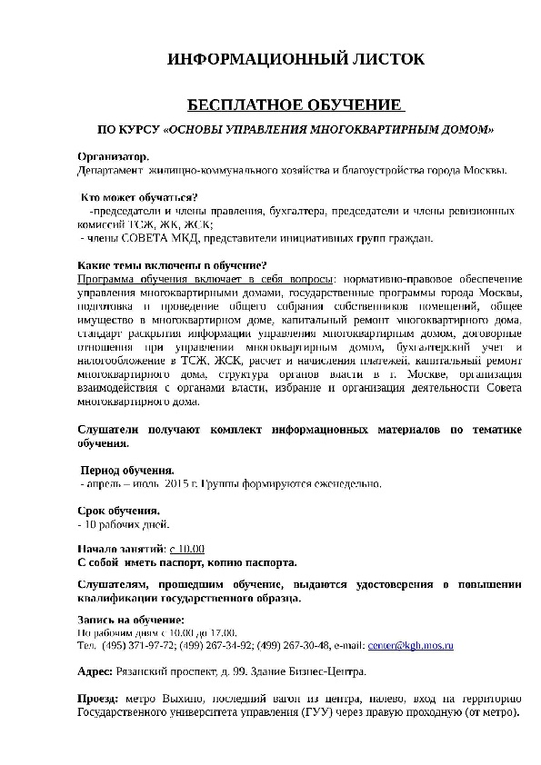

Адрес страницы: http://danilovsky.mos.ru/presscenter/news/detail/1752270.html
Управа Даниловского района города Москвы

